M7.3 大项目和大客户支持流程说明文件-V0.9
M7.3 大项目和大客户支持流程说明文件-V0.9
密级：B

大项目和大客户支持流程
文件名称：大项目和大客户支持说明文件 |  |  |  | 版本：V0.9 | 密级：B
文件编号：MTCV-M7.3-SCE-P-大项目和大客户支持流程-V0.9 |  |  |  | 生效日期：2025/3/25
流程L2 PO：岳雯 | 流程L3 PO：王晗 |  | 流程组团队成员：赵亚辉、李栋、朱朗、余熙
更 改 记 录
版本号 | 更改人 | 审核人 | 批准人 | 生效日期 | 更改内容
V0.9 | 流程PO：王晗  流程PC：隋媛 | 岳雯 | EBG流程执委会 | 2024-3-25 | 首次发布

1. 目的
通过对大项目和大客户支持V0.9流程的梳理和发布完善大项目和大客户支持流程机制，提高大项目和大客户支持的质量，为后续流程提供资源，助力大项目和大客户支持能力提升及促进项目赢单。

2. 适用范围
本流程适用于 EBG 所有系统部BU针对一线市场人员（区域销售、售前）进行大项目和大客户支持的业务场景。

3. 名词解释
名词 | 英文全称 | 解释
大项目 | Major projects | 大项目是指在各行业正式发布的SP、BP中，明确划定的，该年度的重点大项目，及经过行业认可的，各细分市场的重点大项目。
大客户 | Key Account | 大客户是指在各行业正式发布的SP、BP中，明确划定的，该年度的重点客户，及经过行业认可的，各细分市场的龙头客户。（重客：重点客户首先是H客户，是H客户中头部影响力大且有持续规模采购能力的客户。）

4. 职责分工
角色 | 岗位描述 | 职责
大项目和大客户支持需求发起者 | 区域经理、区域技术经理、区域行业经理、区域售前 | 1.根据年度SP/BP的规划，或根据市场的实际需要，发起大项目和大客户支持；  2.填写“一键呼唤炮火”，发起支持流程；
需求评审及方案制定者 | 行业拓展经理 | 1.接收来自“一键呼唤炮火”的流程需求；  2.进行需求评审，判定是否可以进行支持，并在系统中给出反馈；  3.对于评审通过的流程，制定支持方案；  4.成立需求支持小组，整合资源；  5.组织大项目和大客户支持活动；
活动支持者 | 产品规划经理、产品营销经理、解决方案经理 | 1.加入需求支持小组；  2.参加大项目和大客户支持活动；
支持效果反馈与评分者 | 区域经理、区域技术经理、区域行业经理、区域售前 | 1.参加大项目和大客户支持活动；  2.填写“一键呼唤炮火”效果反馈。

5. 流程文件评审

5.1 流程卡
点击图片可查看完整电子表格

5.2 流程图及说明

5.2.1 L2框架图（键盘图）
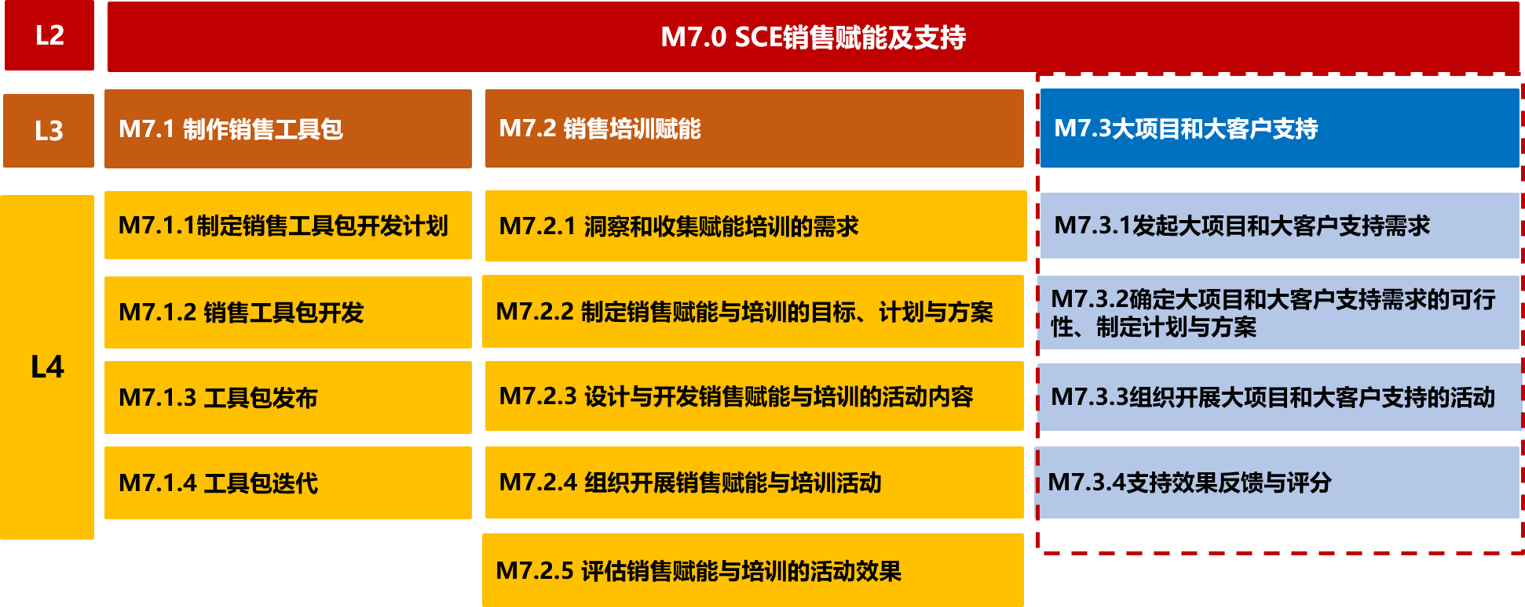

5.2.2 L2流程示意图

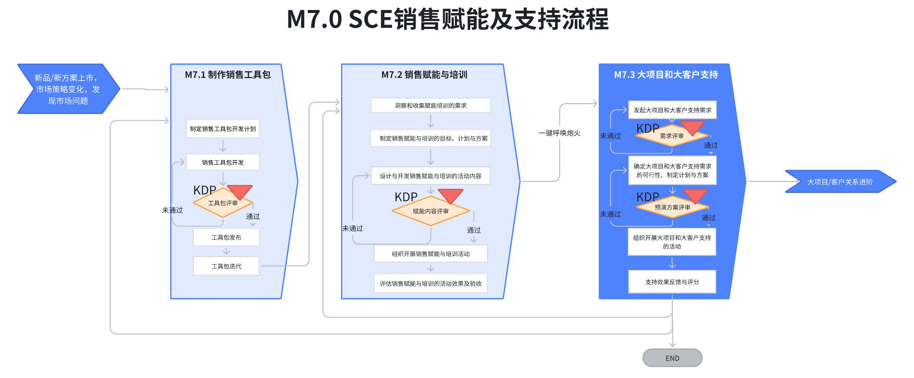

5.2.3 L3流程示意图
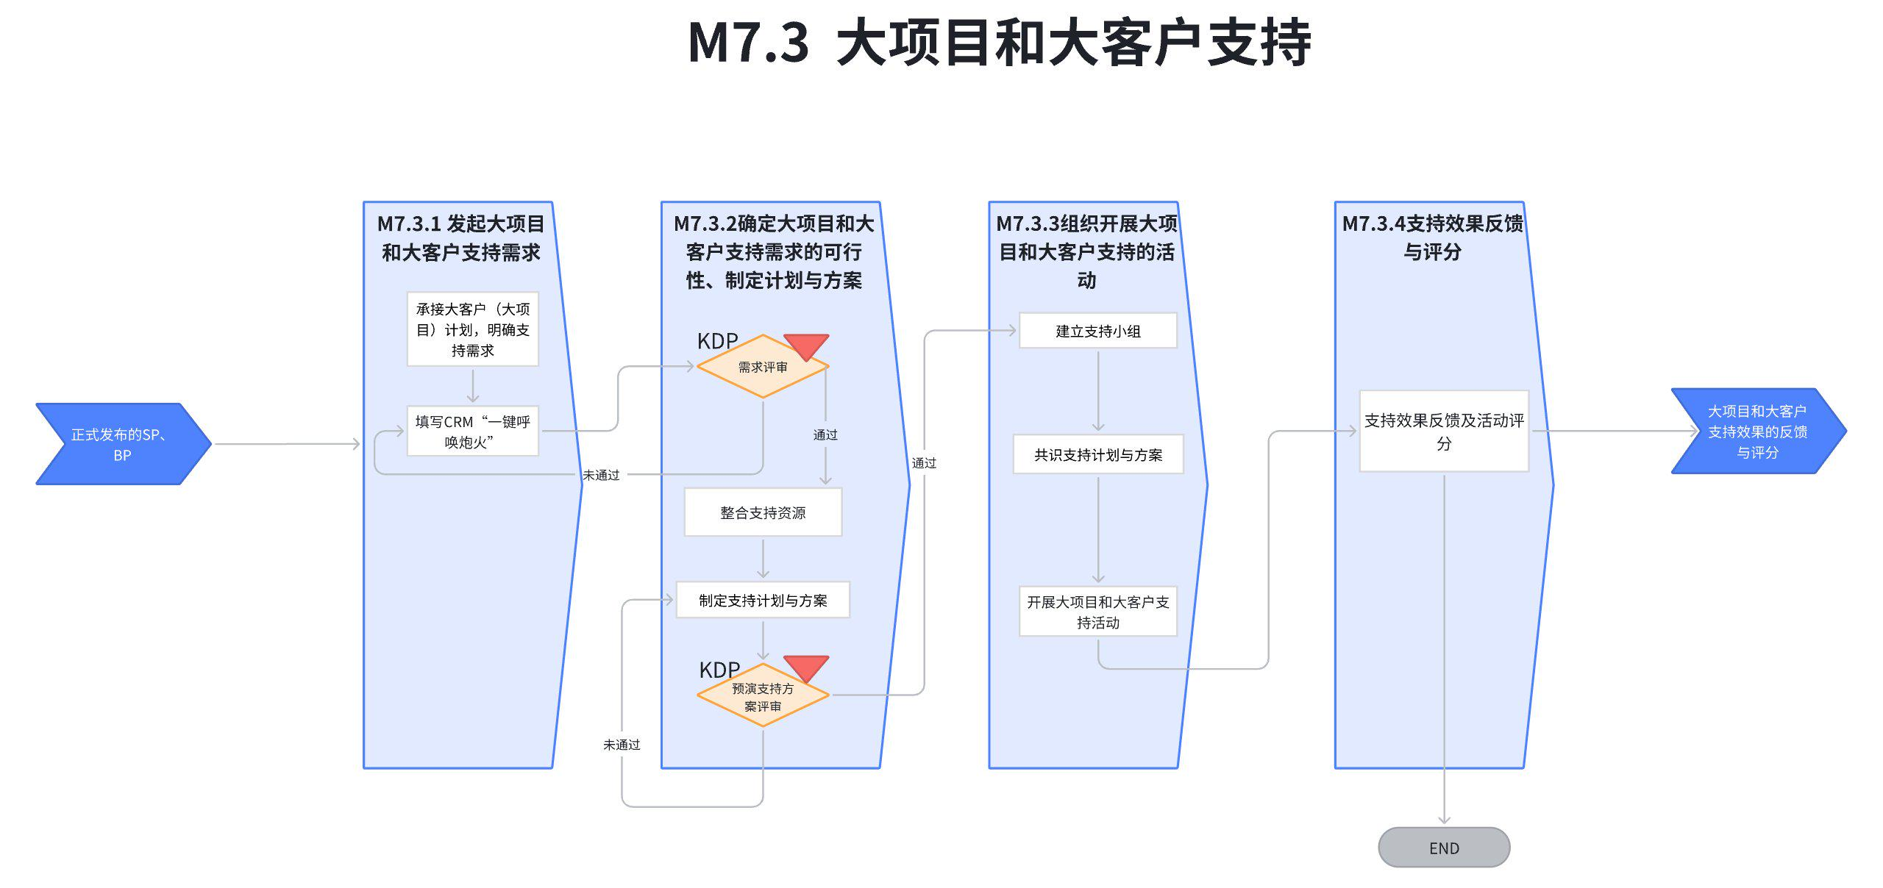

5.2.4 L3流程图

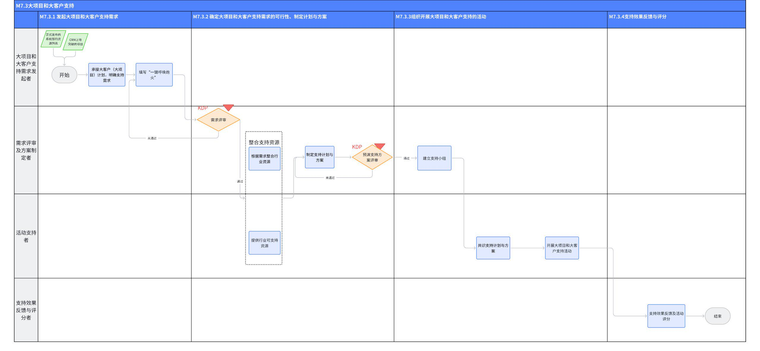

5.2.5 流程说明（关键活动）

编号 | 子流程 | 活动 | 执行角色/岗位 | 流程活动说明 | 是否有KCP/KDP | 输入 | 输入标准 | 输出 | 输出标准  （良品条件） | 活动难点/关键点说明 | 业务变化点说明（与之前的主要变化点） | 指导书 | 工作模板
1 | 发起大项目和大客户支持需求 | 承接大客户（大项目）计划，明确支持需求 | 区域经理、区域技术经理、区域行业经理、区域售前 | 根据年度SP/BP的规划，或根据市场的实际需要，制定大客户计划，制定支持需求，发起大项目和大客户支持。 | 否 | 重客名单、重点大项目清单 | BP规划中确认的重客及重点大项目清单 | 支持需求 | 需求符合实际，且对于项目进阶有实际帮助。 | 选对正确的突破方向，提出正确的支持需求，避免低价值活动支持。 | 新增对支持需求的提出活动，启发一线思考，哪些是高回报的支持工作。
2 |  | 填写CRM“一键呼唤炮火” | 区域经理、区域技术经理、区域行业经理、区域售前 | 在CRM上，填写“一键呼唤炮火”，发起支持流程。 | 否 | 支持需求 | 需求符合实际，且对于项目进阶有实际帮助。 | “一键呼唤炮火”流程表单 | 需求描述清晰，便于流程负责人评审。 | 对支持需求的描述要清晰准确 | 之前采用电话沟通，现在采用“一键呼唤炮火”系统流程申请。 | 《M7.3大项目和大客户支持流程申请指导书》M7.3 大项目与大客户支持流程申请指导书
3 | 确定大项目和大客户支持需求的可行性、制定计划与方案 | 需求评审 | 行业拓展经理 | 确定大项目和大客户支持需求的可行性；  接收来自“一键呼唤炮火”的流程需求；进行需求评审，判定是否可以进行支持，并在系统中给出反馈。 | 是 | “一键呼唤炮火”流程表单 | 需求描述清晰，便于流程负责人评审。 | 评审结果 | 评审意见需清晰准确，不能有模糊。 | 资源有限，判断该需求是否有足够资源去支持。 | 之前采用电话反馈，现在采用线上流程反馈，方式有变化。
4 |  | 整合支持资源 | 行业拓展经理；  产品规划经理、产品营销经理、解决方案经理 | 需求评审及方案制定者：审核通过的需求，根据需求开始整合各项行业各项资源；调用大客户计划；与活动支持者做沟通，询问可支持的资源。  活动支持者：提供行业可支持资源，根据小组会议纪要，分级分层协助提供行业资源支持清单。 | 否 | 评审结果 | 评审意见需清晰准确，不能有模糊。 | 当期可支持的行业资源列表； | 分级分层行业资源支持清单 | 清晰的呈现行业可供支持的资源清单 | 无
5 |  | 制定支持计划与方案 | 行业拓展经理 | 对于评审通过的流程，制定支持方案。 | 否 | 当期可支持的行业资源列表； | 分级分层行业资源支持清单 | 活动支持方案 | 人员分工明确，边界清晰，交互内容清晰 | 能否制定出可高效打动客户，实现价值认可的支持方案。 | 新增制定活动支持计划与方案。 |  | 《M7.3大项目和大客户支持方案》M7.3 大项目与大客户支持方案
6 |  | 预演支持方案评审 | 行业拓展经理 | 通过预演支持方案的方式，判断并决策该支持方案的可行性和有效性。 | 是 | 活动支持方案 | 人员分工明确，边界清晰，交互内容清晰 | 预演修改建议 | 清晰指出预演过程中暴露的问题，给出修改建议 | 能否准确预判客户的核心关注点 | 新增预演环节 |  | 《M7.3大项目和大客户支持方案》M7.3 大项目与大客户支持方案
7 | 组织开展大项目和大客户支持的活动 | 建立支持小组 | 行业拓展经理 | 成立需求支持小组，整合资源。 | 否 | 活动支持方案 | 人员分工明确，边界清晰，交互内容清晰 | 支持小组群 | 所有干系人均在群内，无遗漏 | NA | 无
8 |  | 共识支持计划与方案 | 产品规划经理、产品营销经理、解决方案经理 | 活动支持者与需求支持小组成员共识支持计划与方案。 | 否 | 支持小组群 | 所有干系人均在群内，无遗漏 | 共识会议纪要 | 纪要分工权责明确，下一步计划清晰 | 分工一定要明确，计划务必清晰，保证活动没有断点和遗漏 | 无
9 |  | 开展大项目和大客户支持活动 | 产品规划经理、产品营销经理、解决方案经理 | 与流程活动支持者沟通支持计划与方案，预约客户时间，组织拜访交流；  与需求发起者共识拜访时间，开展大项目和大客户支持活动。 | 否 | 拜访时间表 | 时间准确，参与人员清晰 | 拜访纪要 | 清晰记录客户的需求反馈，以及现场达成的认可成果 | 现场把控节奏，保障前期计划顺利落地，临场反应要快，确保价值认可 | 无
10 | 支持效果反馈与评分 | 支持效果反馈及活动评分 | 区域经理、区域技术经理、区域行业经理、区域售前 | 完成大项目和大客户支持活动后，在系统内给本次活动打分，并填写反馈。 | 否 | 拜访纪要 | 清晰记录客户的需求反馈，以及现场达成的认可成果 | 活动反馈与评分 | 根据拜访纪要，给与正确的评分和反馈 | 保障评分者正确的反馈和打分 | 新增反馈与评分环节

5.3 主要岗位/角色活动说明

5.3.1.1 大项目和大客户支持需求发起者活动说明
（大项目和大客户支持需求发起者含区域经理、区域技术经理、区域行业经理、区域售前岗位）
点击图片可查看完整电子表格

5.3.1.2 需求评审及方案制定者活动说明
（需求评审及方案制定者含行业拓展经理岗位)
点击图片可查看完整电子表格

5.3.1.3 活动支持者活动说明
(活动支持者含产品规划经理、产品营销经理、解决方案经理岗位)
点击图片可查看完整电子表格

5.3.1.4 支持效果反馈与评分者活动说明
（支持效果反馈与评分者含区域经理、区域技术经理、区域行业经理、区域售前岗位）
点击图片可查看完整电子表格

5.4 KCP、KDP指导书
关键节点 | 控制点 | KCP/KDP说明 | KCP/KDP负责人 | 指导书 | 备注
M7.3.2确定大项目和大客户支持需求的可行性、制定计划与方案 | KDP：确定大项目和大客户支持需求的可行性 | 接收来自“一键呼唤炮火”的流程需求；进行需求评审，判定是否可以进行支持，并在系统中给出反馈。 | 需求评审及方案制定者：行业拓展经理 | 《M7.3大项目与大客户支持流程申请指导书》M7.3 大项目与大客户支持流程申请指导书
M7.3.2确定大项目和大客户支持需求的可行性、制定计划与方案 | KDP：预演支持方案 | 预演提交的大项目和大客户支持方案，确定细节，排除风险。 | 需求评审及方案制定者：行业拓展经理 | 《M7.3大项目和大客户支持方案》M7.3 大项目与大客户支持方案

6. 解释权限及生效日期
本文档的解释权归属流程管理部。
本文档自发布之日起生效。

7. 流程运转机制
流程 | 流程运转机制
M7.3 大项目和大客户支持 | 《大项目和大客户支持流程运转机制》M7.3 大项目和大客户支持流程运转机制

8. IT系统支持表
L3 | 需求 | IT系统 | IT系统当前状态 | 是否影响V0.9跑起来 | 提出人 | 实现时间
M7.3 大项目和大客户支持 | 《IT需求-大项目和大客户支持》IT需求-M7.3大项目和大客户支持 | CRM；  AI工具 | - 基于当前已有“一键呼唤炮火”流程开展工作 | 能开展，但是无法获取一线满意度调研，二次开发材料回收。 | 王晗 | 期望3 月 30 日前完成

